**NOMINACE U9, U11, U13**

**Přátelské utkání s Kozlovicemi**

DATUM : **25.1. 2020**

POŘÁDÁ : Kozlovice

MÍSTO KONÁNÍ : Sportovně rekreační centrum  
Kozlovice 940, 739 47 Kozlovice, okres Frýdek-Místek

SRAZ : **9:00** točna trolejbusů pod Bazaly

PŘÍJEZD : **15:00** točna trolejbusů

Cena za dopravu : Prosíme rodiče o dopravu dětí na místo

Podrobné informace na stránkách oddílu www.korfbalkoblov.cz

|  |
| --- |
|  |

Kontakt rodič:

Jméno: ............................................................

Telefon: ............................................................

E-mail: ............................................................

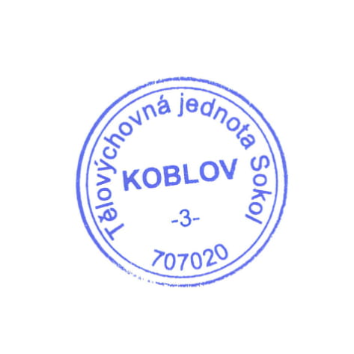Prosím o potvrzení účasti dítěte e-mailem do středy 19.1. 2020.

Děkuji.

**Petr KRONES**

předseda pobočného spolku

tel.: +420 731 257 024

# e-mail: petr.krones@korfbal.cz